Aplikovaná psychologie výchovy a vzdělávání

# Skupinová práce

* Jména: Adam Klocek (427230), Jana Máchová (427439), Veronika Šromová (427012)
* Garant: doc. PhDr. Šárka Portešová, PhD.
* Dne: 17. 5. 2016

**Zadání:**

*Výstupem tohoto bloku bude návrh skupinové aktivity zaměřené na kariérní rozvoj žáků ZŠ v rozsahu 1 vyučovací hodiny. Studenti si zvolí konkrétní zaměření aktivity a s využitím teoretických znalostí z předmětu, stejně jako z Vývojové psychologie a Psychologie výchovy a vzdělávání, připraví program pro žáky ZŠ (teoretická východiska, scénář zadání úkolu, reflexe úkolu a případná návazná doporučení pro žáky) v rozsahu max. 3 NS. Úkol budou studenti zpracovávat skupinově.*

**Teorie**:

Podstatná část našeho života je tvořena našimi vlastními interpretacemi, vytvářením příběhů a samotným jazykem. Narativní kariérové poradenství patří svou tvůrčí a kreativní povahou mezi konstruktivní přístupy v poradenství (Savickas, 2015).

Klienti jsou vnímáni jako jedinci zodpovědní za svá vlastní rozhodnutí v otázce utváření své životní či kariérní cesty a jsou pobízeni k tomu, aby se na tomto utváření aktivně podíleli (Guichard, 2013). Ve vztahu mezi kariérním poradcem a klientem je kladen důraz na spolupráci a rovnováhu obou pozic – na poradce není pohlíženo tolik jako na experta (McIlveen & Patton, 2007), jako spíše na pomocníka při hledání toho, co bude klientům užitečné při cestě za jejich cíli. Výhodou tohoto přístupu je tedy to, že se zaměřuje především na klientovy silné stránky a na to, jak tyto potenciální příležitosti proměnit v realitu. To může klienta motivovat a podnítit v něm proces změny (Savickas, 2015).

V rámci narativního přístupu ke kariérnímu poradenství klient vypráví příběh na základě např. obrázkových metod, čímž poskytuje informace o tom, jak se subjektivně vnímá, jak rozumí jednotlivým možnostem své kariéry a co pro něj znamená (Savickas, 2005). Kariérový poradce při používání metafor a pobízejících otázek hledá a nachází s klientem skryté významy, nehledě na vlastní interpretace (Weick, 1995). Současně užití metafor vytváří prostor mezi aktérem a jeho životní situací. Může se tudíž podívat na své karierní cíle z perspektivy příběhu a nových okolností, přičemž klíčová je klientova přizpůsobivost (Savickas, 2015).

Jedním z možných úskalí tohoto pojetí je nedostatek důkazů o efektivitě, jelikož se jedná o relativně nový přístup (DiFabio, 2016).

**Scénář průběhu hodiny:**

Na začátku hodiny se kariérní poradci představí a informují žáky o účelu hodiny (seberozvoj v oblasti kariérního směřování). Následně se třída rozdělí do skupin po 5 dětech, přičemž s každou skupinou bude pracovat jeden poradce. Žáci si posedají do kroužku. Doprostřed mezi ně poradci rozprostřou víceznačné obrázky s tematikou kariéry a výběru povolání. Obrázky budou projektivní.

Žáci dostanou prostor k prohlédnutí jednotlivých obrázků a výběru dvou (v případě nerozhodnosti i více). Žáci si vyberou obrázek, který je nějakým způsobem oslovuje. První obrázek žáci volí podle toho, jak se aktuálně cítí. Do jaké role se situují. Jaké předměty ve škole nebo jaké koníčky mají rádi.

Druhý obrázek naopak volí na základě své orientace na pracovní budoucnost - jak by se jednou rádi viděli, s jakou skupinou by se chtěli ztotožňovat, do které referenční oblasti by chtěli patřit.

Následně žáci jeden po druhém ukáží své dva obrázky ostatním a zbytek skupiny popisuje, co je při pohledu na ně napadá, jaké k nim mají asociace. Dále žák, jehož obrázky byly popisovány, prozradí, co v nich on viděl a proč si je vybral. Celá diskuze je usměrňovaná poradcem, aby se držela tématu kariérního poradenství a byla podnětná a přínosná.

Po analýze obrázků kariérní poradci navrhnou konkrétní kroky, které by žáci měli udělat, pokud chtějí v budoucnu vykonávat dané povolání. Výstupem cvičení bude také několik písemně sepsaných bodů (např. rozvíjení určité kompetence, znalosti v určité oblasti, podobné obory, odkaz na další informace), které poradci předají individuálně každému žákovi.

**Reflexe a návazná doporučení:**

Výhodou obrázkové situační projektivní metody je zaprvé spolupracující prostředí. Karierní poradce má spíše nápomocnou roli, než roli autoritativního experta. Žáci jsou v aktivní roli tvůrce svého příběhu, nikoli v pasivní roli posluchačů (Stebleton, 2010). Vedení žáci hledají sami v sobě na základě vlastních silných a slabých stránek. Ostatní žáci či poradce mohou nabídnout jinou perspektivu, díky níž lze někdy přeměnit slabosti v přednosti (Maree, 2012). Nikdo není větším expertem na zkušenosti a život člověka, než člověk sám (Savickas, 2015). Poradce díky naší metodě může být nápomocný v efektivním rozvoji žáka, aniž by příliš zasahoval do procesu změny.

        Další výhodou je společné hledání smyslu v životě a zkušenostech žáka, což podporuje kreativitu. Žáci se díky procesu naší metody mohou naučit jak sdílet své příběhy, zkušenosti a cíle s ostatními (Stebleton, 2010). Výhodou je také možnost využití metafory obrázku. Metafora může být inspirující a to jak pro žáka, který si obrázek vybral, tak pro ostatní žáky, kteří se budou k obrázku konkrétního žáka vyjadřovat ze své perspektivy. Metafora může také poradci usnadnit pochopení žákova příběhu a otevřít možnosti diskuze.

Díky narativnímu základu naší metody žáci používají vlastní jazyk, což může být samo o sobě nástrojem změny (Stebleton, 2010). Žáci jsou vedeni k vlastnímu objevování možností a výhodou je také zisk orientace ve světě práce. Metoda pomáhá v ukotvení životní struktury, je vhodná pro diskutování životních rozhodnutí a složitých témat, umožňuje žákovi i poradci hlouběji pochopit a rozvíjet nuance žákovy kariérní identity a v neposlední řadě také naučit kariérní přizpůsobivosti, v důsledku uvažování nad kariérní budoucností ostatních žáků. Odhalení struktury životního směřování může být samo o sobě rovněž nástrojem změny (Maree, 2012).

        Mezi slabé stránky metody patří možné očekávání žáků, že poradenství bude probíhat tradičně a více autoritativně, jako ve škole. Narativní přístup nemusí být efektivní, zejména pokud se žák nechce vyjadřovat před ostatními, případně pokud nechce spolupracovat. Také mohou být žáci zklamaní, že nedostanou žádné konkrétní a jasné doporučení od poradce (Stebleton, 2010). Obrázková metoda a celkově narativní přístup je velmi časově náročný. Vhodnější by byla aplikace pro menší třídy.

      Žákům doporučujeme přistupovat k úkolu zodpovědně a s nadšením. Čím více úsilí věnují do odhalení svého směřování, tím více jim to přinese.

**Literatura:**

* Di Fabio, A. (2016). Life Design and Career Counseling Innovative Outcomes. Career Development Quarterly, 64(1), 35. doi:10.1002/cdq.12039
* Guichard, J. (2013, June). Forms of reflexivity and transformations of systems of subjective identity forms during life designing dialogues. Lecture presented at the SIO International Conference “Life Designing and Career Counseling: Building Hope and Resilience,” Padua, Italy.
* Maree, J. G. (2012). Using "informal" hypnotherapy in career counselling: blending Savickas and Erickson to "free the angel". South African Journal Of Psychology, 42(2), 156-168.
* McIlveen, P. F. & Patton, W. A. (2007) Narrative career counselling: Theory and exemplars of practice. Australian Psychologist 42(3):pp. 226-235.
* Stebleton, M. J. (2010). Narrative-based career counseling perspectives in times of change: an analysis of strengths and limitations. Journal Of Employment Counseling, 47(2), 64-78.
* Savickas, M.L. (2015). Life Design Counseling Manual. Downloaded from: <http://vocopher.com/LifeDesign/LifeDesign.pdf>
* Weick, K. (1995). Sense making in organizations. Thousand Oaks, CA:Sage.

**Přílohy:**

Příloha č. 1: Ukázka projektivních obrázků č. 1 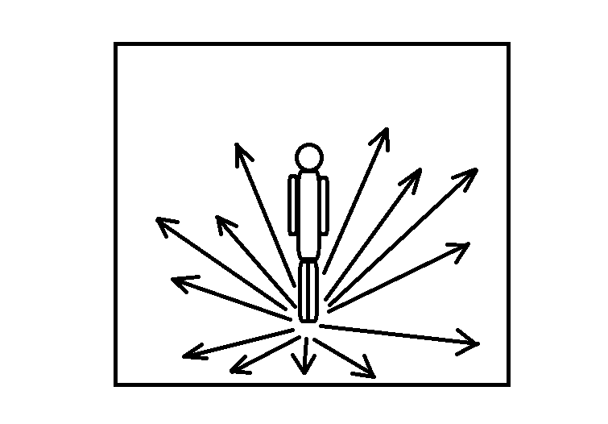

Příloha č. 2: Ukázka projektivních obrázků č. 2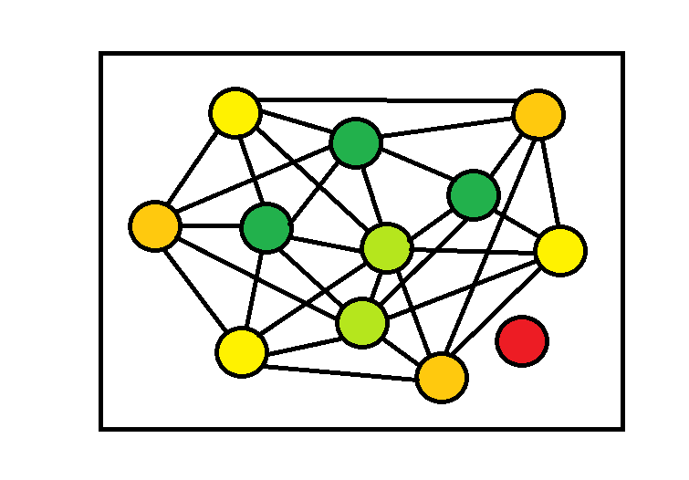

Příloha č. 3: Ukázka projektivních obrázků č. 3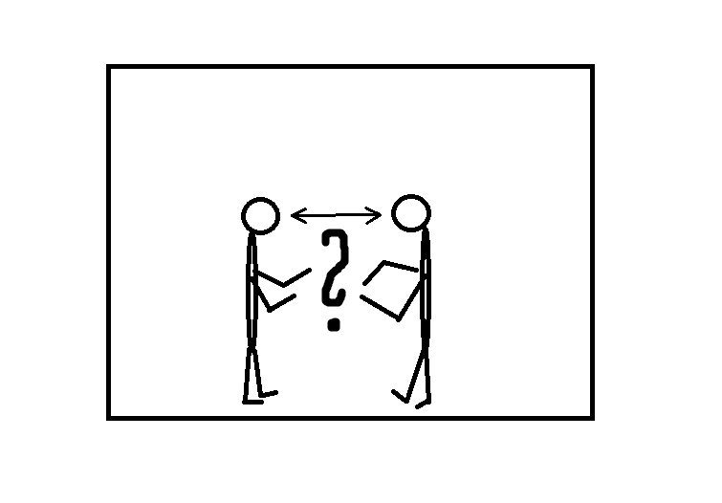

Příloha č. 4: Návrh otázek pro poradce k dotazování k příběhu žáků

1. Jaké jsou Tvé hlavní cíle v životě? / Čeho chceš dosáhnout?
2. Co na sobě považuješ nejvíce užitečné k dosažení těchto cílů?
3. Jakým výzvám/překážkám asi budeš čelit?
4. Jaké příležitosti Tě asi potkají?
5. Napadají Tě nějaké kroky, které už bys mohl teď udělat, abys v budoucnu svých cílů dosáhl?